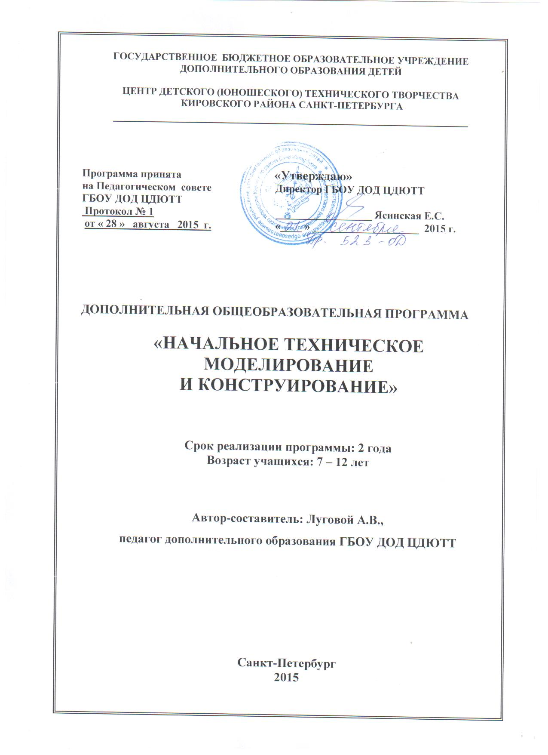

**Пояснительная записка**

**к образовательной программе**

**Начальное техническое моделирование и конструирование**

**«Домашний мастер»**

**Направленность программы** – научно-техническая.

Программа Начальное техническое моделирование и конструирование«Домашний мастер» направлена на развитие интереса к техническому моделированию, на развитие образного и логического мышления, на освоение учащимися навыков работы с различными материалами, инструментами и приспособлениями ручного труда по художественному выпиливанию.  
Освоение данной программы позволяет учащимся ознакомиться с моделированием и изготовлением несложных моделей и предполагает в дальнейшем продолжение обучения в объединениях технического моделирования.

**Новизна и отличительные особенности программы** в том, что она построена по операционно-комплексному принципу, когда учащиеся с приемами труда знакомятся предварительно при выполнении упражнений. Например, изготовление отверстий в заготовках, выпиливание. В дальнейшем эти приемы используются в комплексных практических работах.Данной программой предусматривается выполнение практических заданий учащимися на каждом занятии.

**Актуальность и педагогическая целесообразность программы**заключаются в том, что используемая при ее реализации система обучения является гибкой, личностно-ориентированной. Выпиливание лобзиком способствует формированию у детей устойчивого внимания, и воздействуют на эмоционально-волевую сферу в направлении коррекции самооценки, воспитания осознанной целеустремленности и настойчивости в сочетании с терпеливостью, усидчивостью и более критическим отношением к своему труду и его результатам.

Так же данная программа позволяет родителям учащихся включаться в это интересное занятие, больше общаться с детьми, разделять их увлечение.

**Цель** –создать условия для формирования трудовых навыков, успешного проектирования через приобщение ребенка к художественному выпиливанию.

**Задачи :**

**Образовательные:**

* обучить правилам охраны труда при работе с режущим и колющим инструментом;
* формировать навыки работы с чертежами, эскизами;
* дать представление о древесине как материале, познакомить с его свойствами, производством, сушкой и хранением.
* ознакомить с основными понятиями автомоделирования, судомоделирования, авиамоделирования;
* научить технологии изготовления плоских и объемных изделий из древесины (фанеры).
* научить, в совершенстве владеть инструментами, планировать творческий процесс труда.

**Развивающие:**

* развить у детей предметно-практические навыки технического моделирования и конструирования;
* развивать творческие способности;
* развивать память, глазомер, фантазию, наблюдательность;
* формировать интерес к техническому моделированию;
* выявлять и развивать способности к техническому творчеству.
* развивать художественный вкус через приемы оформления моделей;
* развивать и поддерживать интерес к технике, к конструированию и моделированию;
* формировать и развивать навыки работы с инструментами;
* развивать творческие способности.

**Воспитательные:**

* воспитать аккуратность, трудолюбие, уважение к товарищам;
* обучать правилам поведения и общения со сверстниками, со старшими.
* прививать положительное отношение к самообразованию;
* сформировать навыки свободного поведения в группе;
* закрепить положительное отношение к труду;
* формировать любовь к родному городу, к Отечеству (через учебно-воспитательные мероприятия).

**Сроки реализации программы, режим занятий .**

Программа рассчитана на полную реализацию в течение двух лет.

Программа 1-го года обучения ориентирована на обучение детей 7-11 лет. Объём программы - 144 часа. Режим занятий - 2 раза в неделю по 2 академических часа, при наполняемости - до 12 учащихся в группе. ОП предназначена для детей без специальной подготовки.

Программа 2-го года обучения ориентирована на обучение детей 8-12 лет. Объём программы - 144 часа, при режиме 2 раза в неделю по 2 академических часа, при наполняемости –до 10 учащихся в группе. Программа 2-го года обучения рассчитана на учащихся, имеющих знания и навыки, приобретенные на первом году обучения.

Эта же программа возможна и при объёме 72 часов 1 раз в неделю по 2 часа или по 1 часу 2 раза в неделю. В зависимости от уровня подготовки учащихся и их заинтересованности в отдельных вопросах, количество часов, отведенное на определенные темы, может варьироваться в пределах общего количества часов настоящей программы. Также может варьироваться количество часов, отведенное на учебно-массовые мероприятия (экскурсии, посещение выставок и др.)

### Ожидаемые результаты.

Дети после освоения программы должны:

**Знать:**

* правила охраны труда при работе с режущим и колющим инструментом;
* свойства бумаги и древесины, как конструкционного материала;
* основные приемы черчения, увеличения и уменьшения предметов, переноса чертежа на материал;
* основные приемы изготовления моделей из бумаги и древесины;
* основные способы разработки объемных моделей из геометрических тел.
* правила составления эскизов и выполнения чертежей;
* способы и практические приемы изготовления из бумаги и древесины моделей от простых до повышенной сложности;
* способы и приемы сборки моделей.
* приемы работы с инструментами ручного труда (лобзик, напильник, молоток, тиски)

**Уметь:**

- безопасно работать с режущим и колющим инструментом;

* выполнить простой технический чертеж для дальнейшего изготовления модели;
* вырезать из бумаги различные фигуры (круг, треугольник и т.д.);
* изготовить технические силуэты;
* конструировать простые геометрические тела: цилиндр, куб, прямоугольник;
* выпиливать контурные модели и игрушки по шаблонам, объемные модели и игрушки
* изготовить плоские и объемные модели автотранспорта, судов, самолетов;
* экономно расходовать материал;

- общаться в коллективе и создавать коллективные работы.

**Быть:**

- любознательными, коммуникабельными, творчески активными.

- готовыми к самообразованию;

- иметь творческий подход к решению поставленных задач;

* патриотически настроенными.

**Способы и формы проверки ожидаемых результатов реализации программы.**

Самостоятельные работы; творческие работы, анализ качества выполненных работ., а так же участие в конкурсах и выставках.

Наблюдения педагога фиксируются в диагностической карте (ДК) результативности ОП, где перечислены характеристики обучаемого и показатели его работы. К характеристикам обучаемого относятся: самостоятельность при выполнении задания, степень сложности выполненного задания, качество исполнения задания, участие в конкурсах, выставках.. В ДК также отмечаются культура поведения, творческие способности, активность на занятиях.

### Способы подведения итогов работы по образовательной программе.

Отчётные выставки детского творчества оформляются в конце каждого учебного года (участвуют все дети). Участие в районных, городских выставках, контрольные и самостоятельные работы, самостоятельное изготовление предложенной технической модели также помогает определить результативность данной образовательной программы.

**Учебно-воспитательная работа**

В течение учебного года проводятся экскурсии на выставки детского технического творчества, в музеи (музей Связи, музей железнодорожного транспорта, и др.), викторины, праздники, конкурсы, где дети расширяют кругозор, развивают навыки общения, проявляют активность, взаимовыручку, демонстрируют приобретенные знания и навыки. Мероприятия проводятся как в объединении, так и в рамках ЦДЮТТ, района, города.

**Учебно-тематический план**

**1-го года обучения (144 часа)**

|  |  |  |  |
| --- | --- | --- | --- |
| Раздел. Тема | **Всего часов** | **Теория** | **Практика** |
| Раздел 1 Введение. | 4 | **2** | **2** |
| Тема 1 Вводное занятие. | 4 | 2 | 2 |
| Раздел 2 Основы технологии работы с бумагой. | **34** | **6** | **28** |
| Тема 1 Основы бумажной пластики | 6 | 1 | 5 |
| Тема 2. Формообразование. | 6 | 1 | 5 |
| Тема 3. Графическая грамота. | 10 | 2 | 8 |
| Тема 4 Геометрические тела. | 12 | 2 | 10 |
| **Раздел 3**  **Основы технологии работы с древесиной.** | **100** | **30** | **70** |
| Тема 1 Основные древесные породы и строения дерева. | 10 | 2 | 8 |
| Тема 2 Названия и назначение инструментов. | 10 | 2 | 8 |
| Тема 3 Основные приемы выпиливания ручным лобзиком по внешнему и внутреннему диаметру. | 40 | 12 | 28 |
| Тема 4. Обработка выпиленных деталей. | 40 | 14 | 26 |
| Заключительное занятие | **2** | **-** | **2** |
| Учебно-массовые мероприятия | **4** | **-** | **4** |
| ИТОГО | 144 | **38** | 106 |

**Учебно-тематический план**

**1-го года обучения (72 часа)**

|  |  |  |  |
| --- | --- | --- | --- |
| Раздел. Тема | **Всего часов** | **Теория** | **Практика** |
| Раздел 1 Введение. | **2** | **1** | **1** |
| Тема 1 Вводное занятие. | 2 | 1 | 1 |
| Раздел 2 Основы технологии работы с бумагой. | **16** | **8** | **8** |
| Тема 1 Основы бумажной пластики | 4 | 2 | 2 |
| Тема 2. Формообразование. | 4 | 2 | 2 |
| Тема 3. Графическая грамота. | 4 | 2 | 2 |
| Тема 4 Геометрические тела. | 4 | 2 | 2 |
| **Раздел 3**  **Основы технологии работы с древесиной.** | **50** | **11** | **39** |
| Тема 1 Основные древесные породы и строения дерева. | 4 | 2 | 2 |
| Тема 2 Названия и назначение инструментов. | 4 | 2 | 2 |
| Тема 3 Основные приемы выпиливания ручным лобзиком по внешнему и внутреннему диаметру. | 20 | 2 | 18 |
| Тема 4. Обработка выпиленных деталей. | 22 | 5 | 17 |
| **Заключительное занятие** | **2** | **1** | **1** |
| **Учебно-массовые мероприятия** | **2** | **-** | **2** |
| **ИТОГО** | **72** | **21** | **51** |

**Учебно-тематический план**

**2-го года обучения (144часа)**

|  |  |  |  |
| --- | --- | --- | --- |
| **Раздел. Тема** | **Всего часов** | **Тео-рия** | **Прак-тика** |
| Раздел 1 Введение. | **2** | **1** | **1** |
| Тема 1 Вводное занятие. | 2 | 1 | 1 |
| Раздел 2 Чертежи | **10** | **2** | **8** |
| Тема 1 Понятие о чертежах. | 4 | 2 | 2 |
| Тема2 Технические чертежи | 6 | 4 | 2 |
| **Раздел 3**  **Эстетические понятия.** | **64** | **14** | **50** |
| Тема 1 Эстетика при изготовлении моделей | 4 | 2 | 2 |
| Раздел 4 Изготовление простых и объемных моделей из фанеры | 4 | - | 4 |
| Тема 1. Автомоделирование | 12 | 2 | 10 |
| Тема 2. Судомоделизм. | 12 | 2 | 10 |
| Тема 3. Авиамоделирование | 12 | 2 | 10 |
| Тема 4. Сувениры. | 20 | 6 | 14 |
| **Индивидуальная работа с детьми по изготовлению моделей по разным направлениям** | **62** | **-** | **62** |
| **Учебно-массовые мероприятия** | **4** | **-** | **4** |
| **Заключительное занятие** | **2** | **-** | **2** |
| **ИТОГО** | **144** | **17** | **127** |

**Учебно-тематический план**

**2-го года обучения (72 часа)**

|  |  |  |  |
| --- | --- | --- | --- |
| **Раздел. Тема** | **Всего часов** | **Тео-рия** | **Прак-тика** |
| Раздел 1 Введение. | **2** | **1** | **1** |
| Тема 1 Вводное занятие. | 2 | 1 | 1 |
| Раздел 2 Расширение понятия о чертежах. | **4** | **2** | **2** |
| Тема 1 Технические чертежи | 4 | 1 | 3 |
| **Раздел 3**  **Эстетические понятия.** | **26** | **11** | **15** |
| Тема 1 Эстетика при изготовлении моделей | 2 | 1 | 1 |
| Раздел 4 Изготовление простых и объемных моделей из фанеры | 4 | 2 | 2 |
| Тема 1. Автомоделирование | 4 | 2 | 2 |
| Тема 2. Судомоделизм. | 4 | 2 | 2 |
| Тема 3. Авиамоделирование | 4 | 2 | 2 |
| Тема 4. Сувениры. | 8 | 2 | 6 |
| **Индивидуальная работа с детьми по изготовлению моделей по разным направлениям** | **36** | **6** | **30** |
| **Учебно-массовые мероприятия** | **2** | **-** | **2** |
| **Заключительное занятие** | **2** | **1** | **1** |
| **ИТОГО** | **72** | **21** | **51** |